***EASY SLOT RACE MANAGEMENT***

Easy Slot Race Management (ESRM) est un logiciel de gestion de course pour circuit routier Digital.

Sa version actuelle (v1.2) est prévue pour gérer les circuits Scalextric Digital (PowerBase C7042)

L’objectif de ce logiciel est de rendre les courses plus accessibles et plus fun notamment pour une utilisation familiale.

Gestion du fuel, usure des pneus basée sur le style de pilotage, dégâts sur les véhicules, incidents aléatoires, arrêts aux stands, course par équipe (plusieurs pilotes), voitures autonomes à tour variable sont autant de fonctionnalités permettant d’agrémenter vos course !

L’interface du logiciel est volontairement simple et intuitive avec un look orienté Gaming.

Le logiciel est paramétré en 1 minute ! Faites votre première course en moins de 5 minutes !

Le logiciel fonctionne désormais sur les PC équipés de Windows XP, Vista, Seven, 8, et 10.

Le développement pour Carrera Digital 132 est en cours d’étude.

# Ecran d’accueil

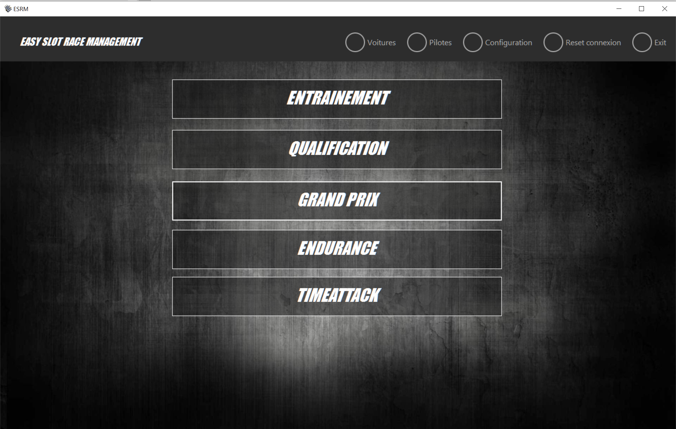

## Voitures / Pilotes

Ces deux écrans vous permettent de gérer votre collection de véhicules et de pilotes.

Chaque véhicule dispose de paramètres optionnels tels que :

* Puissance max
* Freinage : le freinage de base est le freinage maximal, on peut gérer une diminution de frein.
* Consommation : permet d’ajuster la consommation d’une voiture par rapport à une autre
* Résistance : permet de spécifier la résistance aux dégâts.

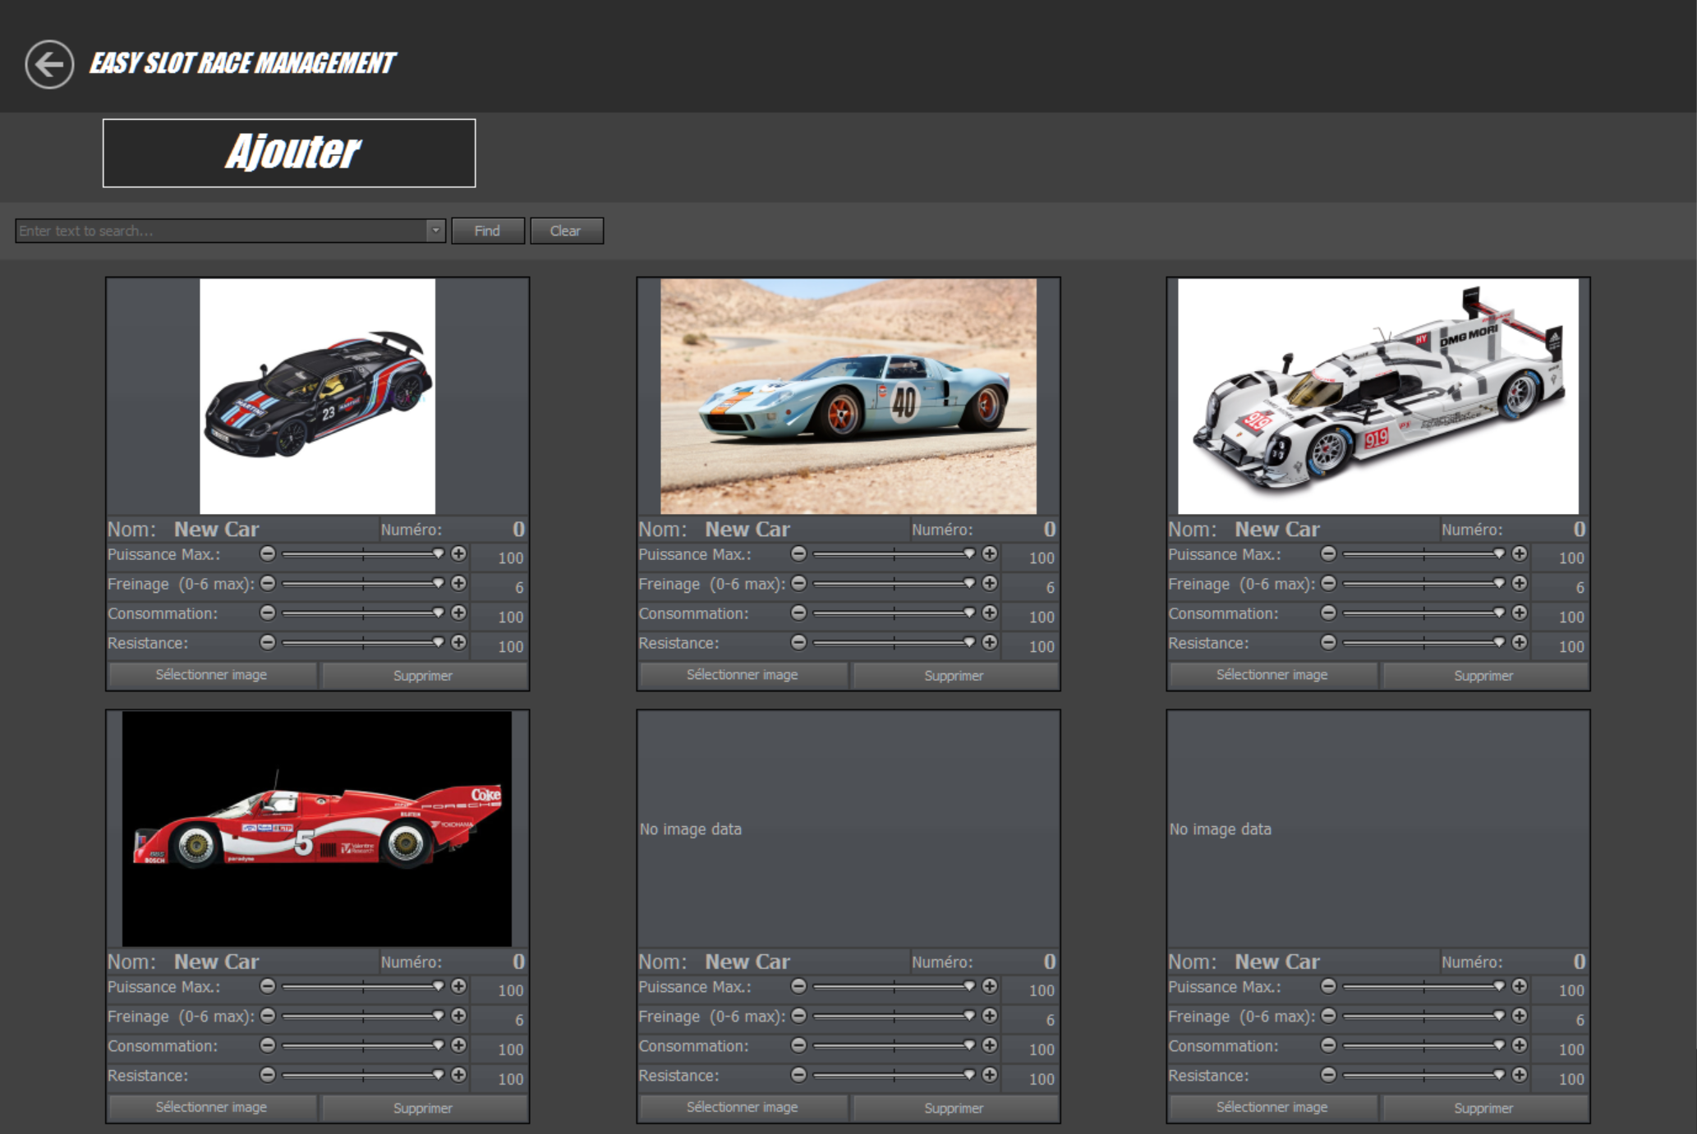

Sur chaque carte « véhicule » ou « pilote » sont présents un bouton permettant de sélectionner l’image associée et un bouton permettant de supprimer la carte.

Les pilotes disposent également des paramètres puissance max et limitation du frein.

## Configuration des paramètres généraux

La page configuration permet de paramétrer l’ensemble des options disponibles.

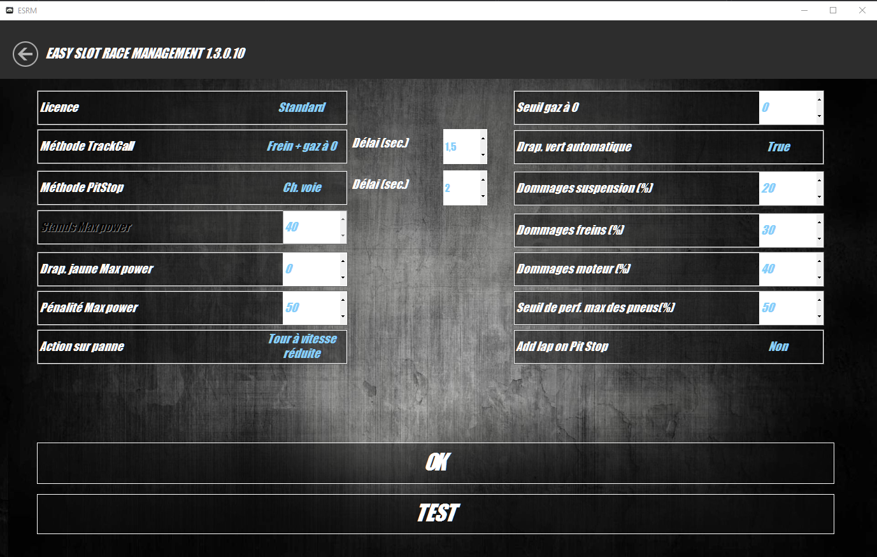

## Méthode de track call

Lle track call est utilisé en cas de sortie de pise. Il permet de déclencher un drapeau jaune, ce qui a pour effet de ralentir ou stopper les autres voitures pendant le ramassage.

Le track call est déclenché par le pilote en appuyant sur le bouton de frein et ou le bouton de changement de voie tout en ayant les gaz à 0. Il est également possible d’ajouter un délai avant que le track call soit pris en compte.

**Un track Call a pour effet de déclencher un drapeau jaune mais également de pénaliser le pilote :**

* La fin du tour est faite à vitesse limitée (paramètre Puissance Maximum pénalité)
* Si les dommages sont activés sur trackcall la voiture reçoit des dommages.

## Méthode d’arrêt aux stands :

Les arrêts aux stands permettent de ravitailler et / ou réparer la voiture. En cas de jeu avec une équipe multi joueur (course endurance) un arrêt au stand permet également de changer de pilote si le temps de relai est écoulé.

Les arrêts au stand peuvent se faire n’importe où sur la piste, il n’y a actuellement aucun contrôle sur le lieu afin de simplifier l’utilisation des dégâts et du carburant.

## Limitations de vitesse :

Plusieurs paramètres de limitation de vitesse sont disponibles.

* Vitesse maximum dans les stands  (pas encore implémenté)
* Vitesse maximum pendant un drapeau jaune.
* Vitesse maximum en cas de pénalité

## Drapeau vert automatique :

Permet de relancer la course automatiquement pendant un drapeau jaune. Si le drapeau vert automatique est activé, le pilote ayant déclenché le drapeau jaune peut relancer la course en :

* Accélérant
* Appuyant à nouveau sur le bouton de frein

## Pourcentages de dommages :

ESRM intègre une gestion des dégâts sur la voiture. Plus les dégâts sont importants, moins la voiture roulera vite. 100 % de dégâts entraine une « panne ».

Les dégâts peuvent être infligés par des incidents aléatoires dont la fréquence est paramétrable et / ou par les trackcall.

**Il existe 4 types d’incidents :**

* Moteurs
* Freins
* Suspensions
* Crevaison (perte de 100% des pneus)

Ces paramètres permettent de fixer le niveau de dégâts par type d’incident.

Les dégâts sont réparables avec un arrêt au stand.

**Action en cas de panne :**

Une panne intervient si l’état du véhicule est à 0% ou si les pneus sont à 0 %.

Dans le cas d’une panne le comportement peut être le suivant :

* **Ne rien faire**. Le pilote peut continuer de rouler mais subit la perte de puissance du à l’état de la voiture.
* **Terminer le tour avec une pénalité** : La fin du tour se fait à vitesse réduite (mode pénalité)
* **Attendre arrêt aux stands** : Le pilote continue à rouler mais les tours ne sont plus comptabiliser tant qu’il ne s’arrête pas aux stands.
* **Disqualification** : une panne entraine une disqualification de l’équipe.

## Seuil de performance max des pneus

ESRM intègre une gestion de l’usure des pneus. L’usure des pneus n’intervient pas simplement sur la vitesse max de la voiture mais plutôt sur le comportement. Une fois que les pneus sont sous le seuil de performance maximale le comportement de la voiture va évoluer.

Ce comportement peut intervenir sur deux points, l’accélération et/ou le freinage (paramétrable au moment de lancer la course).

* Sur l’accélération, plus les pneus seront usés et moins la voiture aura la capacité d’accélérer rapidement. La vitesse max sera toujours atteignable mais il faudra plus de temps pour y arriver.
* Sur le freinage, plus les pneus seront usés et moins le freinage pourra être important.

## Types de courses

**Entrainement**

Mode simple avec limite de temps. Possibilité d’utiliser la gestion des pneus et du carburant.

**Qualification**

Le mode qualification permet, avant une course de passer par une étape de classement des pilotes.

Une fois la qualification terminée, les positions des pilotes seront enregistrée pour le départ de la course à suivre (endurance ou GP).

**Grand Prix**

Le mode Grand prix permet de réaliser des courses dont le nombre de tours est fixé. Les courses de type GP sont mono pilote.

**Endurance**

Le mode endurance permet de réaliser des courses basée sur une durée fixée. Les courses d’endurance peuvent se faire à un ou plusieurs pilotes par équipe. Si on choisit un mode multi pilote, le temps de relais doit être fixé. Ce temps permet au logiciel de prévenir chaque équipe du moment où il faut changer de pilote (par un passage aux stands).

**Time Attack**

Le mode Time Attack est un mode orienté solo. L’objectif de ce mode est de réaliser un maximum de tours en respectant un chrono cible que vous fixez vous-même (associé à un bonus maximum). C’est une course contre la montre permanente. Ce mode est un bon entrainement pour améliorer sa régularité.

# Paramétrage d’une course

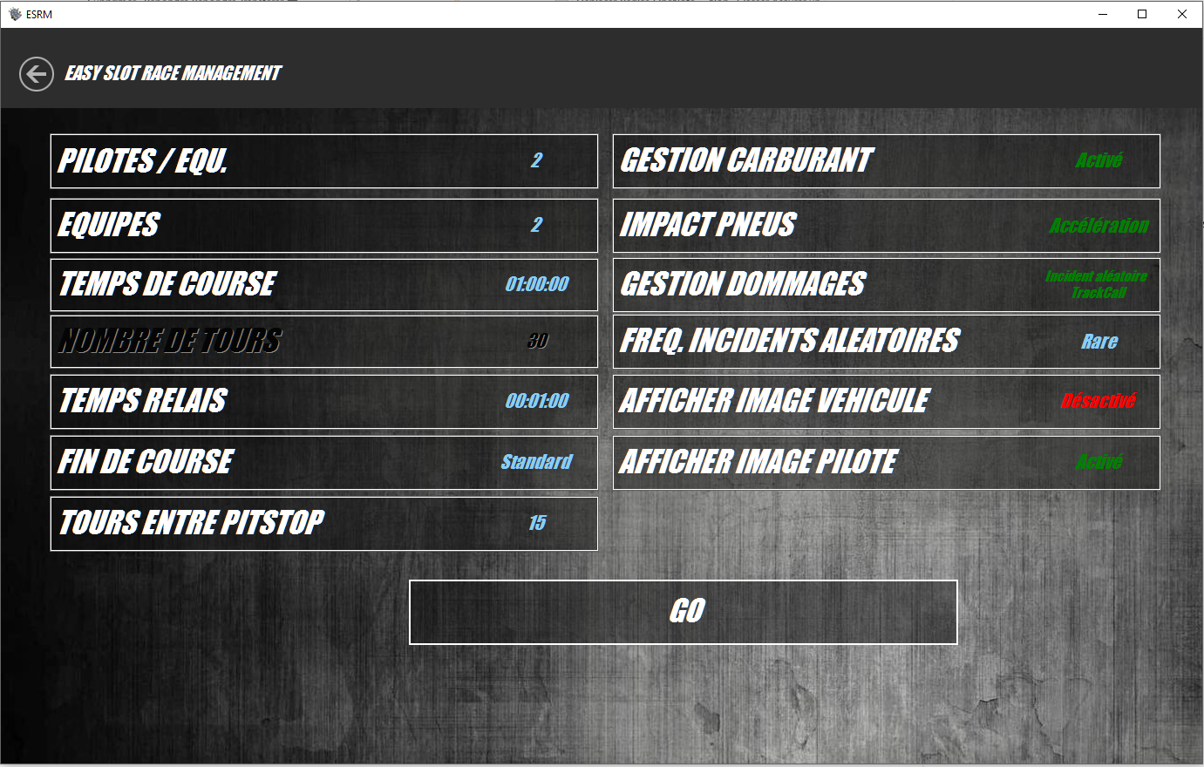

**Nombre de pilotes par équipe** : permet de faire des équipes de 1, 2 ou 3 joueurs. En mode équipe la course sera scindée en relais (disponible uniquement pour les courses d’endurance).

**Equipes** : permet de spécifier les équipes participant à la course ainsi que tous les paramètres d’équipes (voiture, pilotes etc). Voir chapitre sur les équipes

**Temps de course** : Permet de spécifier la durée de la course en nombre de tours ou en temps selon le mode de jeu.

**Temps des relais :** En mode endurance uniquement. Permet de spécifier le temps approximatif des relais. En fin de relai le pilote est averti, il faudra réaliser un pitstop pour changer de pilote automatiquement.

**Fin de course** : 3 possibilités :

* Standard. Après que le leader ait terminé, tous les autres pilotes terminent le tour en cours et la course se termine.
* Fin directe : la course se termine au moment où le leader passe la ligne.
* Tout le monde : Tout le monde doit terminer l’épreuve dans sa totalité.

**Tours entre pitstop**: Ce paramètre permet d’indiquer approximativement le temps séparant deux pitstops. Ce paramètre permet de fixer un ordre de grandeur pour calibrer la consommation de l’essence et des pneus. La consommation précise de l’essence et des pneus est ensuite liée au pilotage.

## Gestion du carburant

Si la gestion du carburant est activée les pilotes devront obligatoirement réaliser un ou plusieurs arrêts aux stands lors de la course.

La valeur totale d’accélération du tout premier tour bouclé sert de référence pour la suite des calculs.

La consommation d’un tour est calculée d’après 2 facteurs :

* Le nombre de tour souhaité (approximativement) entre chaque ravitaillement.
* La valeur totale d’accélération pendant le tour.

**NB : Il est possible de spécifier un handicap de consommation dans les paramètres des pilotes ce qui permet de faire consommer plus de carburant à un pilote en particulier.**

Dans la version actuelle, le carburant n’a volontairement pas d’impact sur les performances des voitures. En revanche, attention à la panne !

## Gestion des pneumatiques

Pour la consommation des pneus le calcul se fait à la fois sur la valeur totale d’accélération mais également sur « l’agressivité » du pilotage. Plus le pilotage est agressif plus l’usure des pneus est rapide.

Une fois que les pneus sont sous le seuil de performance maximale le comportement de la voiture va évoluer.

Ce comportement peut intervenir sur deux points, l’accélération et/ou le freinage (paramétrable au moment de lancer la course).

* Sur l’accélération, plus les pneus seront usés et moins la voiture aura la capacité d’accélérer rapidement. La vitesse max sera toujours atteignable mais il faudra plus de temps pour y arriver.

Sur le freinage, plus les pneus seront usés et moins le freinage pourra être important

## Gestion des dégâts

La gestion des dégâts permet d’accentuer le fun de l’épreuve. Il est possible d’avoir des dégâts sur les trackcall et / ou sur des incidents aléatoires.

Ces incidents aléatoires surviennent à fréquence variable. On peut augmenter ou diminuer la fréquence grâce au paramètre « Fréquence dommages ».

**NB : Il est possible de spécifier un handicap de dégât dans les paramètres des pilotes ce qui permet par exemple qu’un pilote expérimenté reçoive plus de dégât qu’un jeune pilote !**

## Paramétrer les équipes

Dans la page de paramétrage de la course le bouton « Equipes » permet d’accéder à la page de configuration des pilotes / Equipes.

C’est sur cette page que l’on va spécifier les paramètres de puissance maximum des pilotes, la limitation du frein, les voitures autonomes etc.

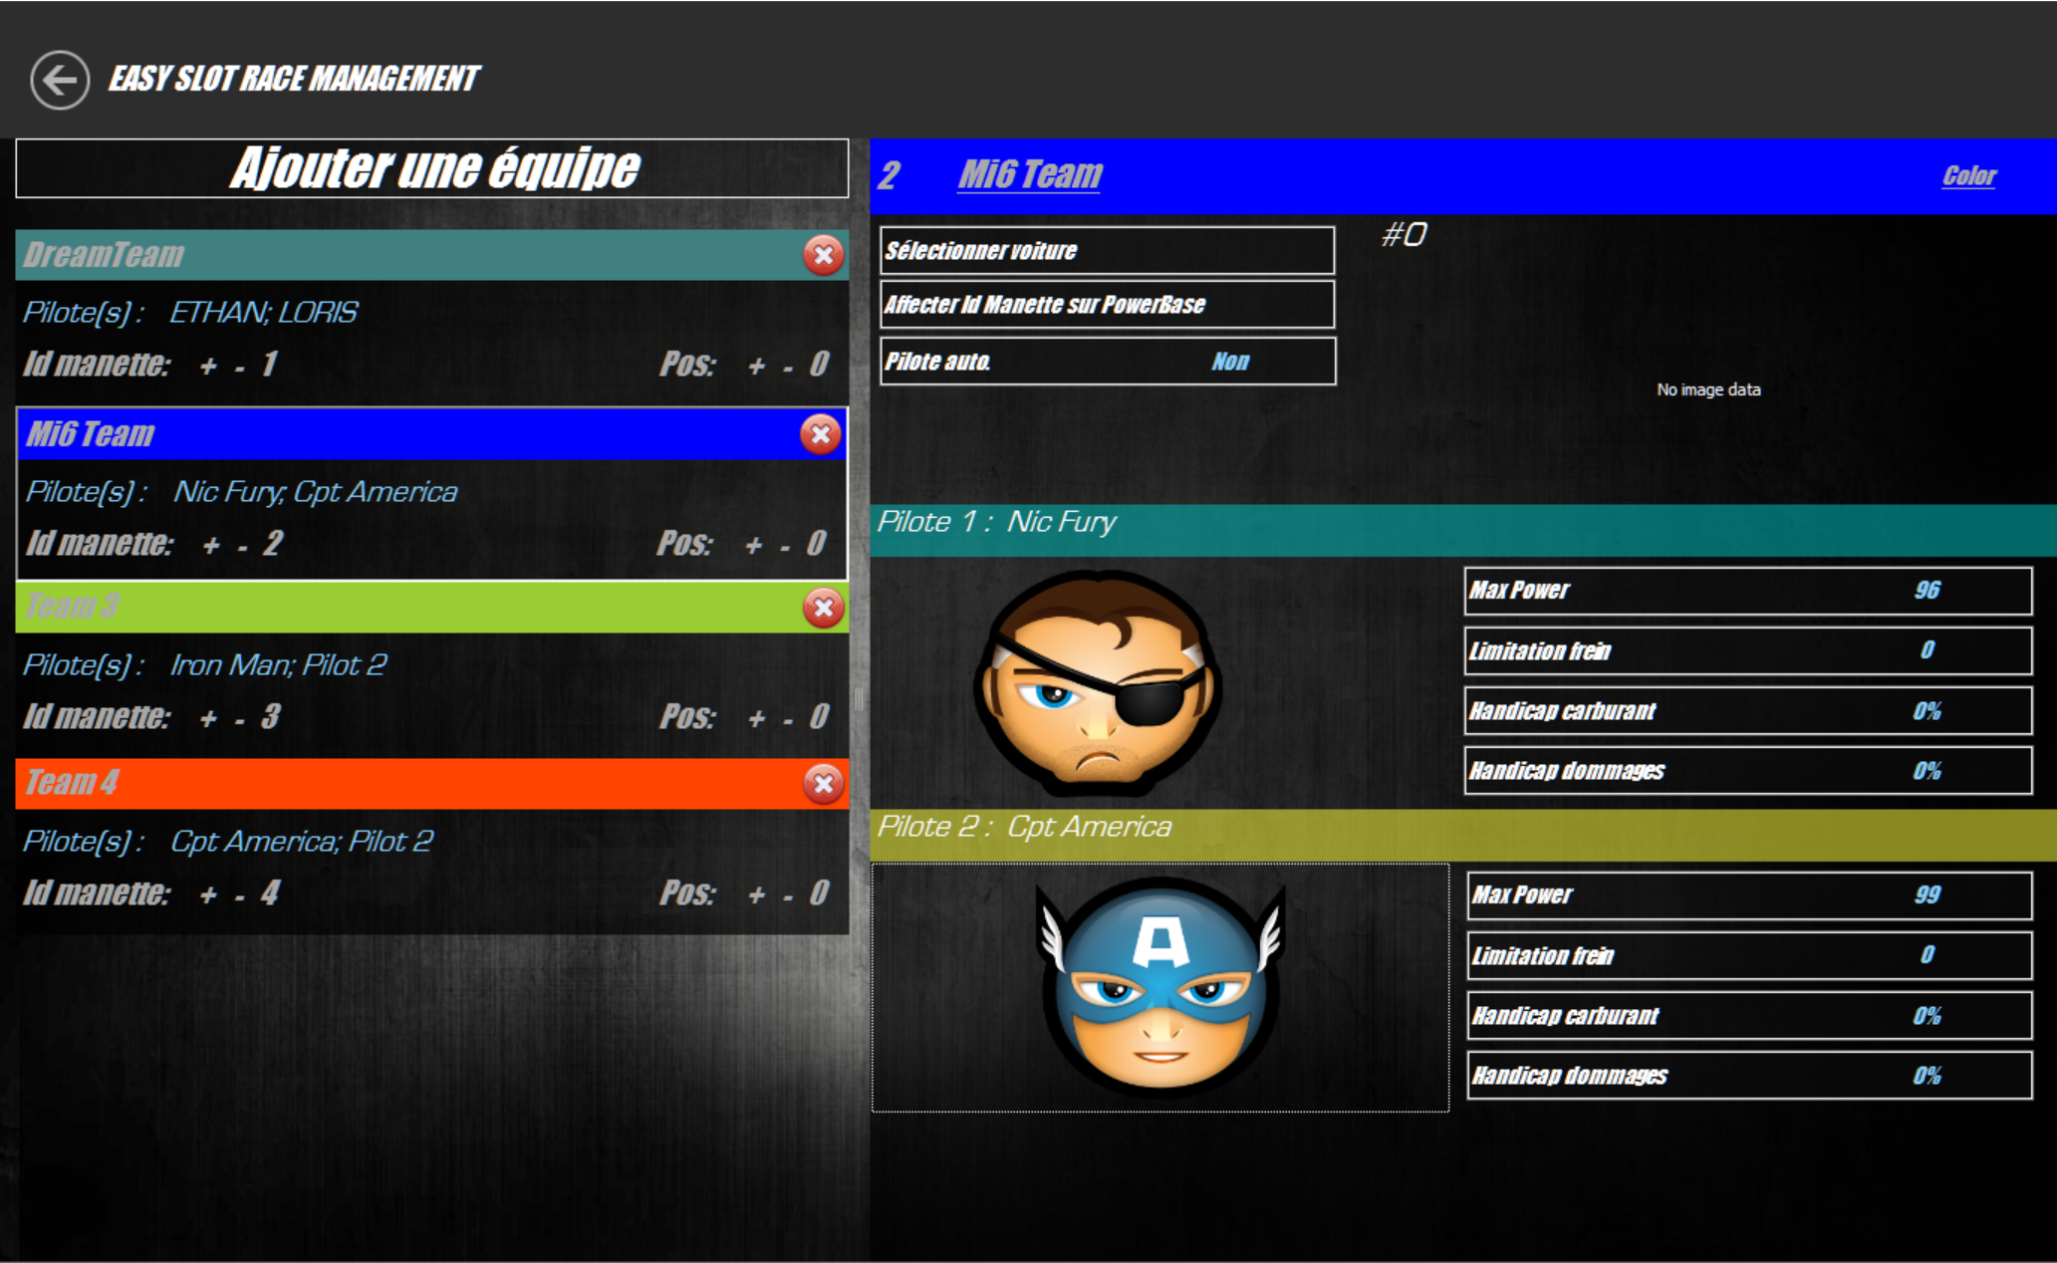

Chaque équipe dispose de ces propres paramètres puis au sein de l’équipe certains paramètres sont à spécifier pour chaque pilote.

**Paramètre d’équipe :**

* Nom de l’équipe
* Couleur de l’équipe
* Identifiant (numéro de poignée) 🡪 Bouton d’affectation de l’id.
* Voiture (voir gestion des voitures)
* Voiture automatique oui ou non.
* Vitesse constante de la voiture si autonome
* Possibilité d’enregistrer le tour témoin pour une voiture autonome variable
* Pilotes 1, 2 et 3.

**Paramètre du pilote : (voir gestion des pilotes)**

* Nom
* Image (à sélectionner dans une liste d’image)
* Puissance maximum (%)
* Limitation du frein (valeur de 0 à 6, 0 = frein normal ; 6 = frein minimum)
* Handicap consommation carburant
* Handicap dégât

## Pilote automatique constant ou vitesse variable

ESRM permet de jouer contre des voitures autonomes dont la vitesse peut être constante ou variable.

Un pacer à tour variable peut être utilisé à condition de réaliser un « tour témoin » propre.

Le principe est le suivant : ESRM mémorise les informations d’accélération et de freinage du tour témoin puis les restituera à chaque tour. Si le tour n’est pas « propre » il est possible que les informations se mettent en décalage par rapport à la position de la voiture sur la piste.

L’enjeu est donc de faire un tour sans glisse prononcée.

**Comment paramétrer un pacer variable :**

Pour cela il faut créer une équipe et la paramétrée en tant que Pacer. Ensuite il faut lui spécifier la vitesse à utiliser par défaut (vitesse constante). Elle sera utilisée dans les cas où le tour témoin ne pourra pas être réalisé normalement. Il faut donc que cette vitesse permette de passer tous les virages.

Pour commencer l’enregistrement du tour témoin, il suffit de cliquer sur le bouton « enregistrer tour » puis de faire rouler la voiture jusqu’à ce qu’un tour bouclé vous semble correct. Une fois ce tour réalisé il suffit de cliquer sur le bouton « Ok » à droite du bouton d’enregistrement du tour.

Une fenêtre de finalisation du tour témoin s’affiche, elle permet éventuellement de normaliser le tour.

L’information la plus importante à saisir est la valeur de départ, il s’agit de la valeur de vitesse qui sera appliquée avant le premier passage sur la ligne de départ. Cette information est primordiale car elle permet de lancer le pacer et de lui donner une vitesse la plus proche possible que celle mémorisée dans le tour témoin. Elle est déterminante pour le bon démarrage du Pacer.

Dans la Fenêtre de validation du tour témoin, une option permet de tester le pacer.

Il suffit de placer le pacer sur la piste à sa place de départ puis de cliquer sur « Test Pacer ».

Le pacer va démarrer, s’il fait plusieurs tours sans se décaler, c’est gagné.  
Sinon il faut déterminer si le décalage est en avance ou en retard, en fonction il faudra alors augmenter ou diminuer la vitesse de départ.

**Conseils pour la réalisation d’un tour exploitable :**

* Limiter les à-coups
* Ne pas stopper le tour pile sur la ligne d’arrivée.
* Cette fonctionnalité étant relativement expérimentale, il convient de réaliser plusieurs essais pour en comprendre le fonctionnement.

# La course

Chaque équipe est représentée dans un panneau contenant les informations suivantes :

* Nom de l’équipe et du pilote en cours
* Position
* Nombre de tours réalisé
* Ecart avec l’équipe précédente (en seconde ou en tours)
* Temps du dernier tour
* Temps du meilleur tour du pilote (et de l’équipe)
* Jauge « carburant »
* Jauge « état voiture »
* Jauge « état pneus »

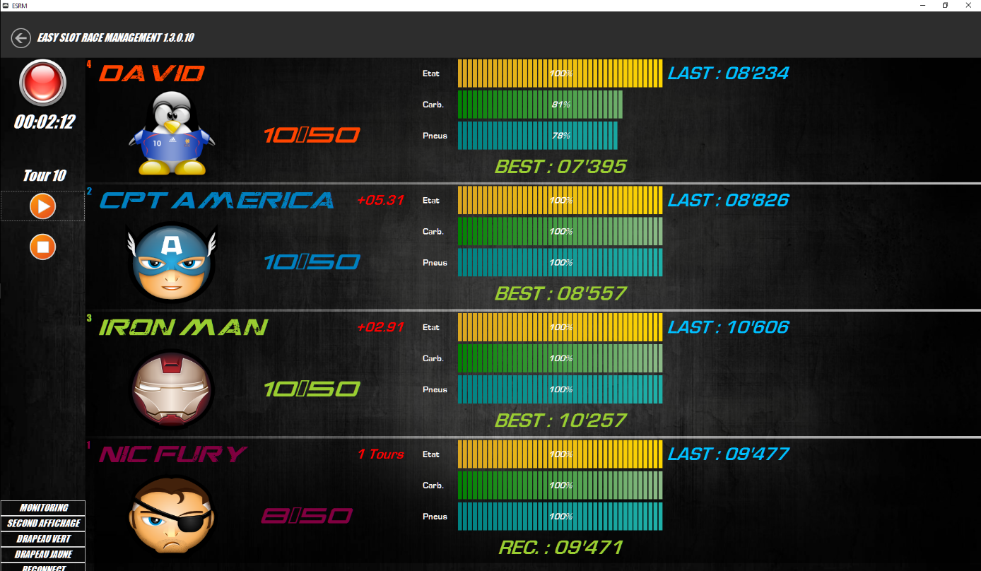

La course se lance grâce au bouton « Start ».

La course peut être mise en Pause ou arrêtée manuellement avec les boutons « Pause » et « Stop ».

A droite des jauges apparaissent les pictogrammes d’information :

* Incidents
* Pénalité en cours
* Fin de relais
* Alertes en cas de niveau bas et critiques sur les jauges

Un bouton « Monitoring » permet d’afficher des informations complémentaires permettant de modifier la vitesse max et le freinage de chaque pilote. On peut également infliger une pénalité.

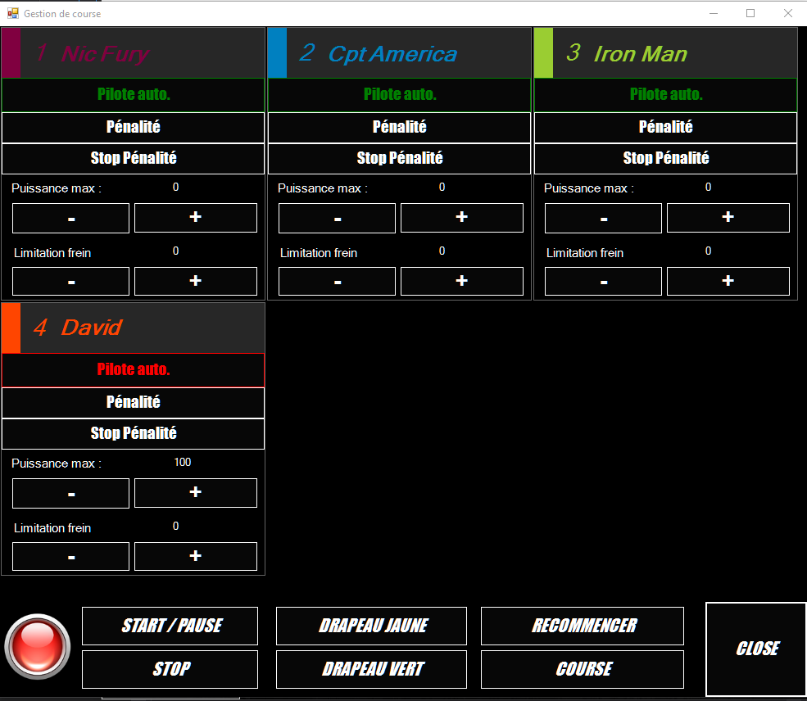

Un bouton permet également de générer une seconde fenêtre pour afficher l’application sur deux écrans différents, l’un pouvant servir à la gestion de la course (option monitoring activée) et l’autre uniquement pour l’affichage.

## Fin de course

La fin de course affiche des statistiques par équipe.

Des boutons permettent également de recommencer la même course ou de basculer en mode Grand Prix ou Endurance. Ces deux derniers boutons sont notamment utiles si on était en mode qualification et que l’on veut passer à la course en conservant les positions de chaque équipe.

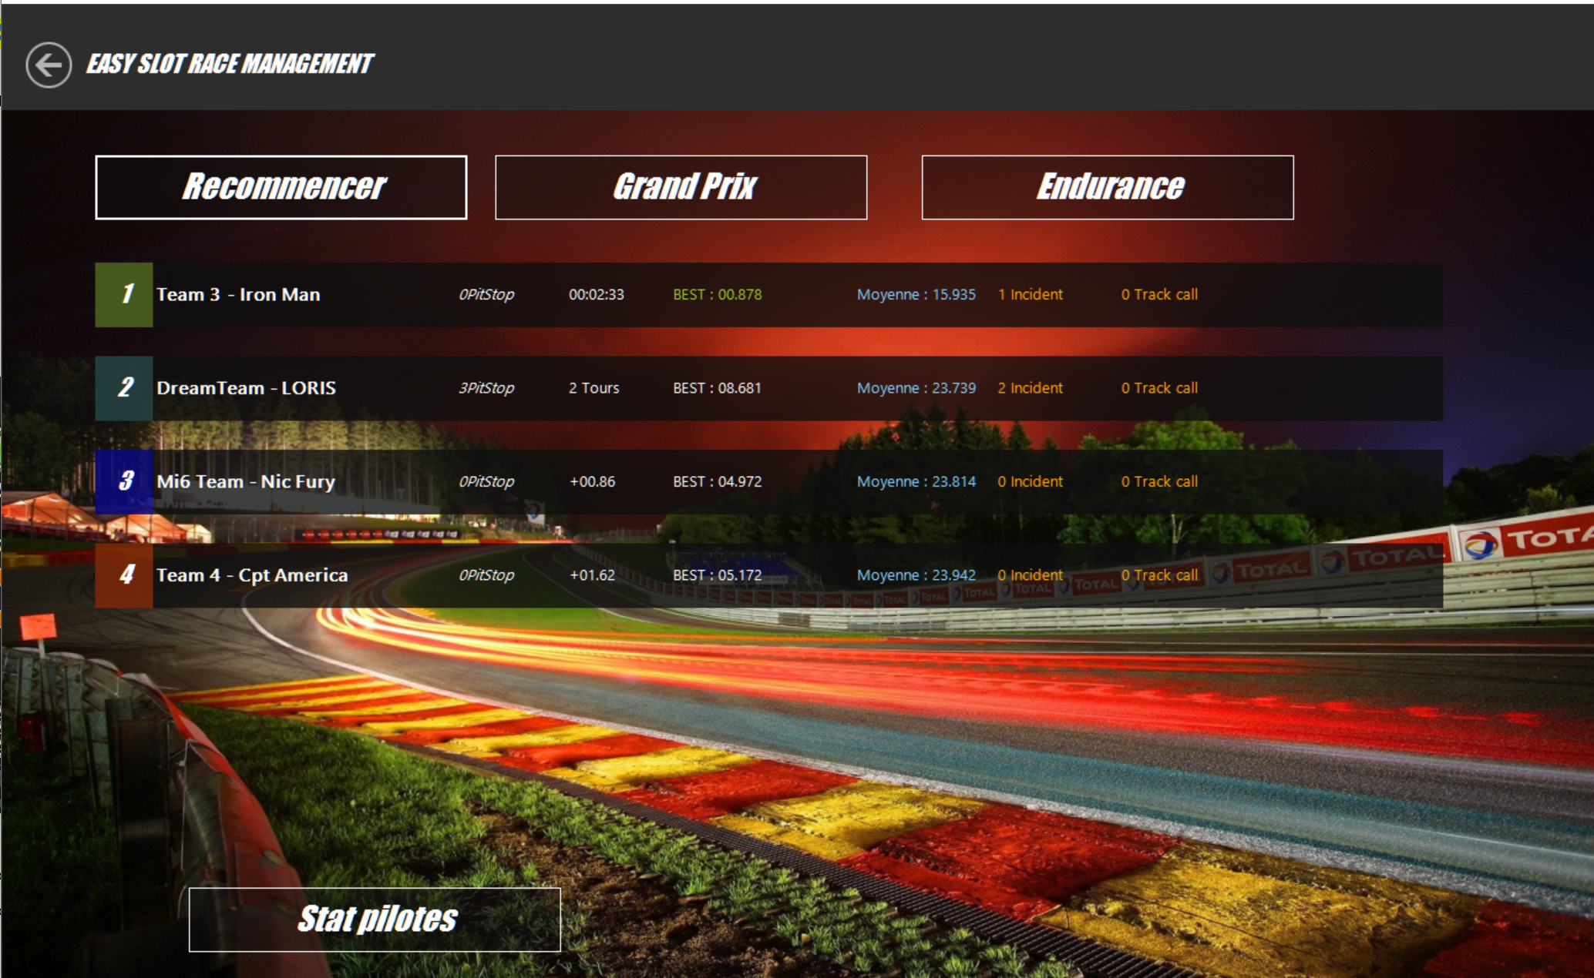

# Mode Time Attack (supprimé pour le moment)

Le mode Time Attack est un mode orienté solo. L’objectif de ce mode est de réaliser un maximum de tours en respectant un chrono cible que vous fixez vous-même (associé à un bonus maximum).

Chaque tour réalisé sous le chrono cible donne un bonus (limité par le paramètre bonus max).

Tous les 10 tours, le niveau augmente et le chrono cible diminue de 2%.

Si le temps restant atteint 0s avant la fin du tour la partie est terminée.

**NB : Le mode Time Attack ne permet pas de jouer avec le carburant ou les dégâts.**

# Evolutions des versions

**Version 1.5**

* Mode Time Attack à nouveau fonctionnel.
* En cours de course, si une poignée est utilisée sans que l’équipe associée n’existe, l’équipe est automatiquement ajoutée.
* Fenêtre de monitoring :
  + possibilité de programmer l’auto sur un ID donné.
  + Possibilité de renommer un pilote
* Paramétrage d’une course, désormais les teams/pilotes peuvent avoir un ID de poignée libre (auparavant les id étaient affectés automatiquement en fonction du nombre d’équipes).
* Ajout d’une couleur favorite dans les pilotes. Désormais un team ajouté à une course aura par défaut la couleur de son pilote 1.
* En cours de course, si la connexion à la PB est perdue, le bouton de reconnexion apparait en rouge.
* **Corrections :**
  + Gestion de la connexion à la PB posait problème sur les PC ayant plusieurs ports Com.
  + Reconnexion à la PB en course de course est désormais possible, correction sur la gestion du temps.
  + Après une mise à jour automatique, certaines données étaient perdues.

**Version 1.3**

* Suppression temporaire du mode Time Attack.
* Ajout d’une option de délai pour prise en compte d’un track call
* Modification de la gestion des pacers variables
  + Ajout d’une fenêtre de modification des infos de vitesse
  + Ajout d’une information « StartPower » utilisé avant le premier passage sur la ligne
  + Ajout d’une fonctionnalité permettant au pacer variable de passer en mode constant puis de repasser en mode variable.
* Consommation des pneus réduite en fonction de la quantité d’essence restante dans le réservoir.
* Fonctionnalité de reconnexion à la PB et reprise de la course en cas de déconnexion ou d’arrêt de l’alimentation de la PB.
* Affichage de la course en ligne plutôt qu’en colonne.

**Version 1.2**

* Compatibilité Windows XP.
* Refonte des pages de gestions des voitures
* Refonte des pages de gestion des pilotes
* Amélioration de l’affichage secondaire notamment pour l’affichage des stats de fin de course.
* Ajout des fonctionnalités de monitoring permettant de modifier en temps réel la VMax des pilotes, le frein, la gestion des pénalités etc.
* Refonte de l’algorithme de déclenchement des incidents aléatoires
* Ajout de l’incident de type « Crevaison »
* Amélioration de la gestion des temps de relais en course d’endurance multi pilote.
* Ajout d’un écran de statistique par pilote pour les courses multi pilote.